1. **РАБОТА С СИСТЕМОЙ КОНТРОЛЯ ВЕРСИЙ GIT** (Осуществить сопровождение выполнения заданий в системе контроля версий Git. Создавать новую ветку для каждого раздела итогового проекта по УЧЕБНОЙ ПРАКТИКЕ).

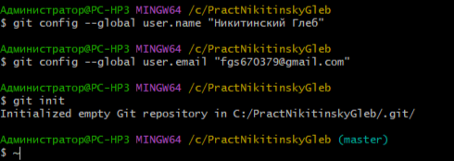

Рисунок 1 Инициализация Git

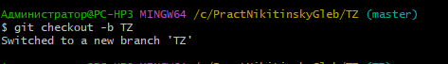

Рисунок 2 Создание ветки для ТЗ

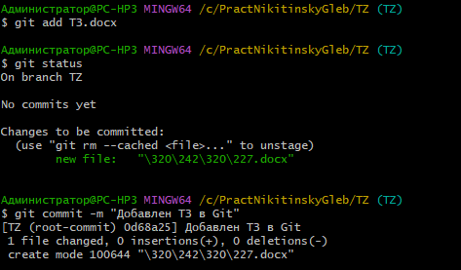

Рисунок 3 Добавление ТЗ в Git



Рисунок 4 Создание ветки для eEPC

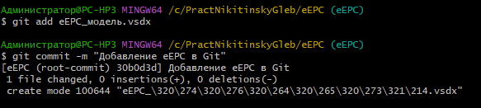

Рисунок 5 Добавление eEPC в Git



Рисунок 6 Создание ветки для UML

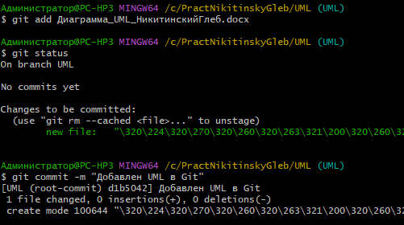

Рисунок 7 Добавление UML в Git

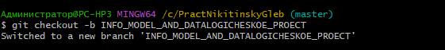

Рисунок 8 Создание ветки для инфологической модели

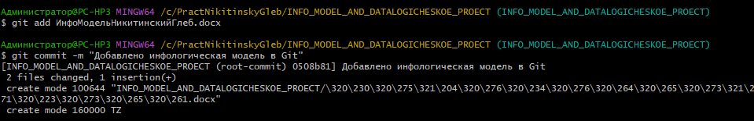

Рисунок 9 Добавление инфологической модели в Git



Рисунок 10 Создание ветки для БД

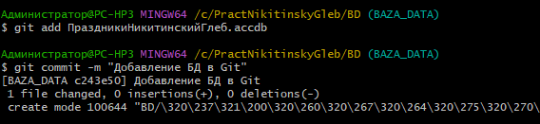

Рисунок 11 Добавление БД в Git



Рисунок 12 Создание ветки для «Работа с системой контроля версий Git»

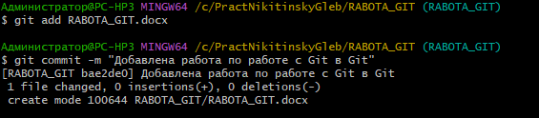

Рисунок 13 Добавлена работа по роботе с Git в Git



Рисунок 14 Создание ветки для «анализа проделанной работы»

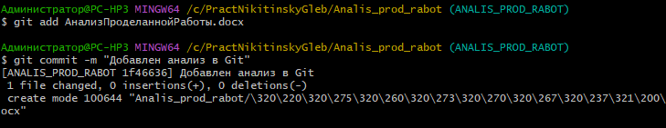

Рисунок 15 Добавление анализа в Git

Ссылка на GitHub: <https://github.com/GlebNikitinsky/UchebnayaPractika>